## 学科网学科网第05讲 平面向量正交分解及加、减、数乘运算的坐标表示

内容导航——预习三步曲

**第一步：学**

**析教材·学知识：**教材精讲精析、全方位预习

**练题型·强知识：**核心题型举一反三精准练

**【题型01：用坐标表示平面向量】**

**【题型02：向量线性运算的坐标表示及参数问题】**

**【题型03：由坐标判断向量是否共线】**

**【题型04：由向量共线(平行)求参数】**

**【题型05：用坐标解决三点共线问题】其求参数问题】**

**第二步：记**

**串知识·识框架：**思维导图助力掌握知识框架、学习目标复核内容掌握

**第三步：测**

**过关测·稳提升：**小试牛刀检测预习效果、查漏补缺快速提升

学科网

**学科网知识点1：平面向量正交分解**

1、平面向量的正交分解：把一个向量分解为两个互相垂直的向量，叫做把向量正交分解.

2、平面向量的坐标表示

（1）在平面直角坐标系中，分别取与轴、轴方向相同的两个单位向量、作为基底.对于平面内的一个向量，有且只有一对实数、，使，

把有序数对叫做向量的坐标，记作，其中叫做在轴上的坐标，叫做在轴上的坐标.在平面直角坐标系内，每一个平面向量都是可以用一对实数唯一表示.

（2）向量坐标的求法：①若向量的起点是坐标原点，则终点坐标即为向量的坐标；

②设、，则，.

（3）若是坐标原点，设，则向量的坐标就是终点的坐标，即若，则点坐标为，反之亦成立.

（4）特殊向量的坐标：．

注：①在直角坐标平面内，以原点为起点的向量 $\vec{\text{OA}}\text{=}\text{a}$，点*A*的位置被向量***a***唯一确定，

此时点*A*的坐标与向量***a***的坐标统一为(*x*，*y*)．

②平面向量的坐标与该向量的起点、终点坐标有关；

应把向量坐标与点坐标区别开来，只有起点在原点时，向量坐标才与终点坐标相等．

③向量***a***＝(*x*，*y*)中间用等号连接，而点的坐标*A*(*x*，*y*)中间没有等号．

**学科网知识点2：平面向量的坐标运算**

1、已知，则，．

结论：两个向量和与差的坐标分别等于这两个向量相应坐标的和与差．

2、若，则学科网；

结论：实数与向量的积的坐标等于用这个实数乘原来向量的相应坐标。

3、设非零向量，则，即，或．

知识点诠释：

若，则不能表示成因为分母有可能为0．

4、三点共线的判断方法

判断三点是否共线，先求每两点对应的向量，然后再按两向量共线进行判定，即已知

，，

若则*A*，*B*，*C*三点共线．

学科网

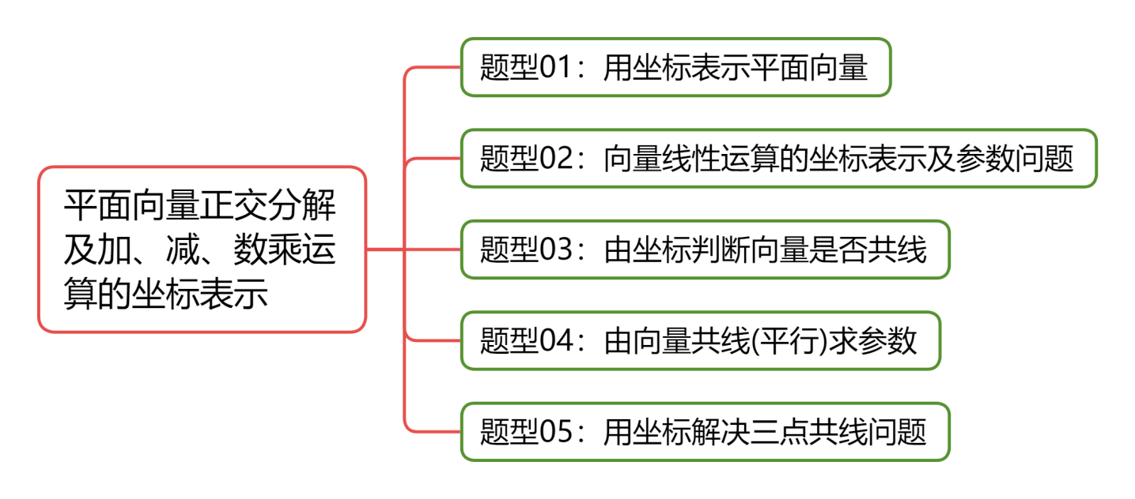

**【题型01：用坐标表示平面向量】**

1．（24-25高一下·山东聊城·期末）已知点，，则（    ）

A． B． C． D．

【答案】D

【分析】根据给定条件，利用坐标表示向量即可.

【详解】由点，，得.

故选：D

2．（24-25高一下·广东·月考）已知，则点的坐标为（   ）

A． B． C． D．

【答案】C

【分析】利用向量的坐标表示列方程求点的坐标.

【详解】设点，则向量，

所以，即，对应的点*B*坐标为．

故选：C

3．（24-25高一下·天津·期末）已知，记的相反向量为，则（   ）

A． B． C． D．

【答案】A

【分析】根据向量的坐标表示和相反向量的概念进行求解即可.

【详解】因为，所以，

所以它的相反向量.

故选：A.

4．（24-25高一下·江苏南通·月考）已知知两点，，且点*P*为线段*AB*的中点.则的坐标为 ．

【答案】

【分析】由中点坐标以及向量坐标，可得答案.

【详解】点*P*为线段*AB*的中点，所以，则，

故答案为：.

5．（24-25高一下·天津武清·月考）已知平行四边形，，，，则点*D*的坐标为 ．

【答案】

【分析】根据给定条件，利用向量相等求出点的坐标.

【详解】在中，，设，而，，，

因此，即，解得，

所以点*D*的坐标为.

故答案为：

**【题型02：向量线性运算的坐标表示及参数问题】**

1．（24-25高一下·重庆长寿·期末）已知向量，则（    ）

A． B． C． D．

【答案】C

【分析】根据坐标运算求解即可.

【详解】因为，所以，

故选：C

2．（23-24高一下·新疆·期中）已知，，若，则（    ）

A．0 B．1 C．2 D．3

【答案】B

【分析】由平面向量加法的坐标运算求解即可．

【详解】已知向量，，

则，解得．

故选：B．

3．（24-25高一下·甘肃白银·期末）已知，，若，则（    ）

A． B． C． D．

【答案】C

【分析】根据向量的减法表示，进而得到，再根据向量加法的坐标运算法则计算即可.

【详解】因为，所以，

解得.

故选：C

4．（25-26高一·全国·假期作业）已知，，则等于（）

A． B． C． D．

【答案】D

【分析】由向量坐标的加减法运算法则可得到答案.

【详解】因为，所以，又，

所以，所以.

故选：D*.*

5．（24-25高一下·江苏盐城·月考）在平行四边形中，为对角线，若，，则（   ）

A． B． C． D．

【答案】A

【分析】，由此求出，再求结论.

【详解】因为四边形是平行四边形，

所以，

所以，

所以.

故选：A.

6．（25-26高一·全国·假期作业）已知，若，则等于（）

A． B． C． D．

【答案】A

【分析】根据向量线性运算的坐标表示求解即可.

【详解】由题意得，

因为，

所以⇒

故.

故选：A*.*

7．（23-24高一下·河南郑州·期中）如图，在直角梯形中，，，，为的中点，若，则的值（    ）

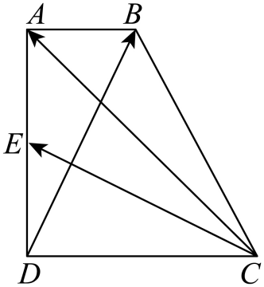

A． B． C．2 D．

【答案】B

【分析】建立平面直角坐标系，由，利用向量相等求解.

【详解】解：建立如图所示平面直角坐标系：

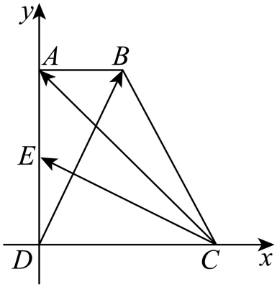

则，

所以，

因为，

所以，

则，解得，

所以，

故选：B

**【题型03：由坐标判断向量是否共线】**

1．（2024高一下·全国·专题练习）下列各组向量中，共线的是（　　）

A．，

B．，

C．，

D．，

【答案】B

【分析】根据向量共线的充要条件，即可判断选项.

【详解】若两个向量共线，则，

其中只有B选项，满足条件.

故选：B

2．（23-24高一下·黑龙江哈尔滨·期中）下列向量中与共线的是（    ）．

A． B． C． D．

【答案】B

【分析】根据向量共线的坐标表示逐项判断.

【详解】对于A，，所以不共线，A错误；

对于B，，所以共线，B正确；

对于C，，所以不共线，C错误；

对于D，，所以不共线，D错误.

故选：B

3．（24-25高一下·河北石家庄·期中）下列向量中，与向量共线的一个单位向量是（    ）

A． B． C． D．

【答案】B

【分析】由单位向量的意义和共线向量的坐标关系逐个判断即可.

【详解】对于A，因为向量的模为，故A错误；

对于B，因为，且向量的模为，故B正确；

对于C，因为向量的模为，故C错误；

对于D，因为，所以向量与向量不共线，故D错误.

故选：B.

4．已知向量，则下列向量与平行的是（    ）

A． B． C． D．

【答案】D

【分析】根据已知向量、求出的坐标，再依据两向量平行的坐标关系来判断选项中的向量是否与平行.

【详解】因为，所以．

若向量满足，则该向量与平行，检验易知D符合题意．

故选：D．

5．（24-25高一下·江苏南京·期末）下列各组向量中，可以作为基底的是（   ）

A．， B．，

C．， D．，

【答案】D

【分析】根据基底的定义依次判断各项对应向量是否能作为基底即可.

【详解】由于基底是一对不共线的非零向量构成，

A：为零向量，不符；

B：由，即向量共线，不符；

C：由，即向量共线，不符；

D：，是一对不共线的非零向量，符合.

故选：D

**【题型04：由向量共线(平行)求参数】**

1．（25-26高一上·北京·月考）已知向量，，若，则等于（   ）

A． B．2 C．4 D．

【答案】D

【分析】根据给定条件，利用共线向量的坐标表示列式计算得解.

【详解】向量，，由，得，所以.

故选：D

2．（24-25高一下·四川成都·期末）已知点，，，*O*为坐标原点，若与共线，则（   ）

A． B． C．1 D．0

【答案】B

【分析】利用平面向量坐标及共线定理计算即可求解.

【详解】由，，

若与共线，则，解得.

故选：B.

3．（24-25高一下·贵州·月考）已知平面向量，则“”是“”的（    ）

A．充分不必要条件 B．必要不充分条件

C．充要条件 D．既不充分也不必要条件

【答案】A

【分析】根据向量平行得到方程，求出或，从而得到答案.

【详解】因为，所以，解得或，

故“”是“”的充分不必要条件.

故选：A

4．（25-26高一上·全国·期末）已知向量，若，则实数（   ）

A． B． C． D．1

【答案】C

【分析】求出的坐标，再根据平行关系求出即可.

【详解】由，，得，

因为，，所以，解得．

故选：C．

5．（24-25高一下·陕西咸阳·期末）已知向量，，，若与共线，则的最小值为 .

【答案】2

【分析】利用两向量共线得出，利用基本不等式即可求出的最小值.

【详解】由题意，

向量，，，与共线，

∴，

∴，

当且仅当即时，等号成立，

∴，

故答案为：2.

**【题型05：用坐标解决三点共线问题】**

1．（24-25高一下·浙江宁波·期末）已知三点共线，则（   ）

A．1 B．3 C． D．

【答案】A

【分析】利用向量共线的坐标表示求解.

【详解】依题意，，且，则，

所以.

故选：A

2．（24-25高一下·浙江宁波·期末）已知非零向量，，若*A*，*B*，*C*三点共线，则（    ）

A．1 B．2 C．1或2 D．无解

【答案】A

【分析】利用非零向量定义以及向量共线的坐标表示解方程即可.

【详解】根据*A*，*B*，*C*三点共线可知存在实数满足，

可知且，

解得，此时，满足题意.

故选：A

3．（24-25高一下·黑龙江哈尔滨·期末）已知*O*为坐标原点，若不重合的三点，，共线，则（   ）

A． B． C． D．

【答案】A

【分析】由共线求出，检验即可得解.

【详解】因为，，，

所以，

若不重合的三点，，共线，

则，解得或，

当时，重合，矛盾，

当时，都不重合，故满足题意，

所以.

故选：A.

4．（23-24高一下·福建莆田·月考）某同学因兴趣爱好，自己绘制了一个迷宫图，其图纸如图所示，该同学为让迷宫图更加美观，在绘制过程中，按单位长度给迷宫图标记了刻度，该同学发现图中三点恰好共线，则（    ）

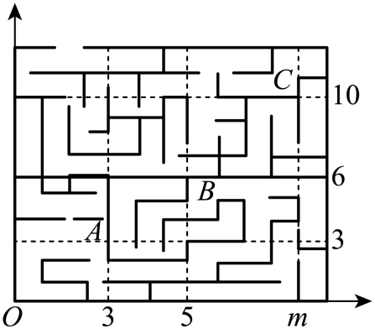

A． B． C． D．

【答案】C

【分析】利用向量共线的坐标表示即可得出答案.

【详解】由图可知：，，，

所以，

，

因为三点恰好共线，

所以，

所以，

解得.

故选：C.

5．（23-24高一·上海·课堂例题）已知为坐标原点，在中，向量，，且，，．求、、三点的坐标，并判断、、三点是否共线．

【答案】，，，、、三点共线

【分析】根据平面向量线性运算的坐标运算表示出，，，即可求出、、三点的坐标，再求出，，即可判断三点共线.

【详解】因为，，则，所以；

又，，则，所以；

又，所以；

因为，，

所以，即，又直线与直线有公共点，

所以、、三点共线.

学科网

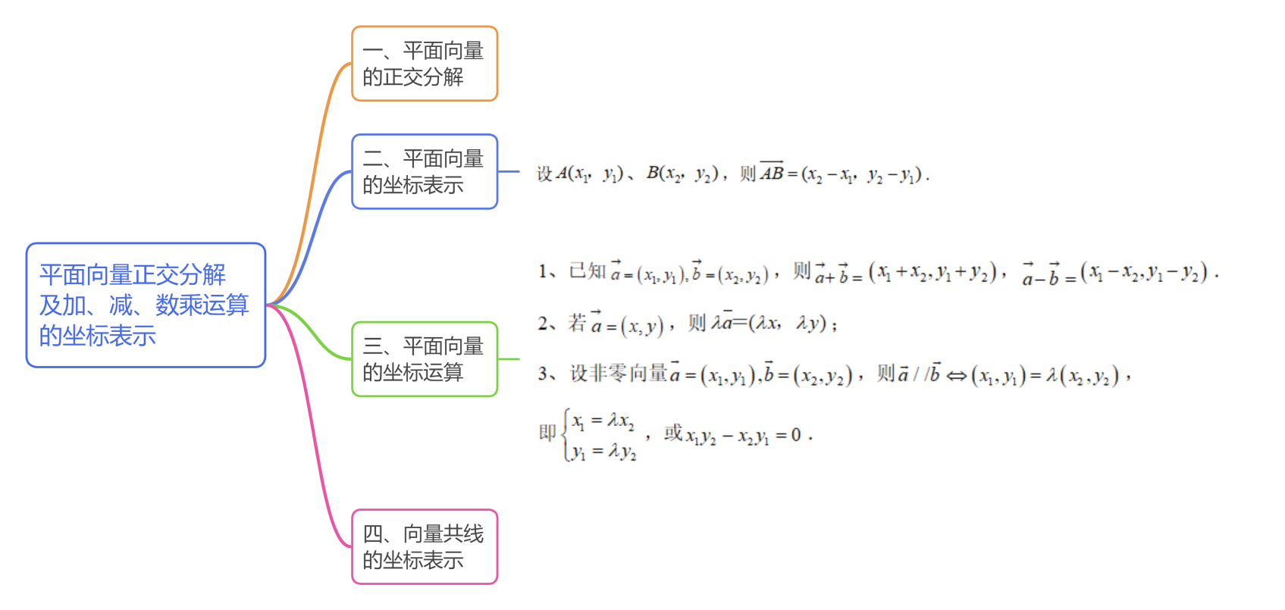

学科网

1．已知，则下面说法正确的是（    ）

A．*A*点的坐标是 B．当*A*是原点时，*B*点的坐标是

C．当是原点时，*A*点的坐标是 D．点的坐标是

【答案】B

【分析】根据向量坐标定义可判断AD；根据向量坐标等于终点坐标减始点坐标可判断BC.

【详解】设，由可得，

由平面向量的坐标定义可知，由向量坐标无法确定点*A*和点*B*的坐标，故AD错误；

当，则，即*B*点的坐标为，B正确；

当，，即，即*A*点的坐标是，C错误.

故选：B．

2．若向量，，则与共线的向量可以是（    ）

A． B． C． D．

【答案】D

【分析】求出向量的坐标，利用共线向量的坐标表示可得出合适的选项.

【详解】若向量，，则，

D选项满足要求，而其它选项不合题意.

故选：D.

3．（24-25高一下·江苏南通·期中）已知三点，若和是相反向量，则*D*点坐标为（   ）

A． B． C． D．

【答案】A

【分析】设，由已知条件求出和的坐标，根据和是相反向量即可求解.

【详解】设，∵，

∴，.

∵和是相反向量，

∴，即，解得.

故选：A.

4．（25-26高一上·江苏盐城·期中）已知，，若，则（    ）

A． B． C． D．

【答案】B

【分析】由向量线性运算的坐标表示和向量共线的坐标运算求解.

【详解】，，则，，

由，得，解得.

故选：B

5．（24-25高一下·山西大同·期末）已知点，，若点与，共线，则实数（    ）

A． B．13 C．12 D．

【答案】D

【分析】根据向量的共线满足的坐标关系即可求解.

【详解】由，可得，，

因为共线，故共线，可得，解得，

故选：D

6．（24-25高一下·重庆·期末）下列各组向量中，能作为基底的是（   ）

A． B． C． D．

【答案】D

【分析】根据向量基地不能共线的要求，逐个判断各选项是否正确.

【详解】零向量于任意向量共线，所以A错误，

因为，所以B错误，

因为，所以C错误，

不共线，所以D正确；

故选：D.

7．（23-24高一下·重庆·期末）已知点，，，若四边形*ABCD*为平行四边形，则点*D*的坐标为（    ）．

A． B． C． D．

【答案】B

【分析】设点*D*的坐标为，根据题意可知，结合向量的坐标表示分析求解即可.

【详解】设点*D*的坐标为，则，

若四边形*ABCD*为平行四边形，则，

可得，解得，即点*D*的坐标为.

故选：B.

8．（24-25高一下·吉林长春·月考）已知，则（    ）

A． B． C． D．

【答案】B

【分析】利用平面向量的坐标运算建立方程，求解，进而得到即可.

【详解】因为，

所以，

因为，所以，，

解得，，则，故B正确.

故选：B

9．已知向量满足，，，则（    ）

A．-1 B．0 C．1 D．

【答案】B

【分析】设出向量，的坐标，根据条件列出坐标方程，即可解出，的坐标，即可进一步列出含参数的坐标方程，从而解出参数，.

【详解】设，，又，，

所以，且，

解得，，即，.所以，则，解得，故.

故选：B.

10．已知点，若第四象限的点*P*满足，则实数*λ*的取值范围是（    ）

A． B．

C． D．

【答案】C

【分析】根据向量的坐标运算即可列式子求解.

【详解】方法一：设，则，,

又,

所以

所以即,

因为点*P*在第四象限，所以

解得

故所求实数*λ*的取值范围是

方法二：,

所以

因为点*P*在第四象限，所以

解得

故选：C

11．（23-24高一下·上海静安·期末）已知平面上两点的坐标分别是是直线上的一点，且，则点的坐标是 ．

【答案】

【分析】根据向量线性运算的坐标表示可求的坐标.

【详解】设，则，

故，即，解得，

故点的坐标为.

故答案为：.

12．（24-25高一下·广西南宁·月考）平面上三点分别为，，，若，为的中点，则点的坐标为 .

【答案】

【分析】根据向量的坐标运算求解即可.

【详解】因为，，，

所以，

解得，即，

所以，即，

故答案为：.

13．在中，已知点，，与交于点，则点的坐标为 .

【答案】

【分析】将相交条件转化为向量共线建立点坐标满足的方程组，求解即可.

【详解】因为点，，

所以，.

设，则，而，

因为三点共线，所以与共线，

所以，即.

而， ，

因为三点共线，所以与共线，

所以，即.

由，得，

所以点*M*的坐标为.

故答案为：.

14．（23-24高一下·上海嘉定·期中）设向量其中为坐标原点，  ，若三点共线，  则的最小值为 .

【答案】

【分析】由向量共线的坐标表示可得，再应用基本不等式及“1”的代换求目标式的最小值.

【详解】由，

由三点共线，且，

所以，

则，

当且仅当时取等.

故答案为：6

15．（2024高一·江苏·专题练习）设点，，，，当为何值时，与共线且方向相同，此时，，，，能否在同一条直线上？

【答案】，，，，不在同一条直线上．

【分析】

首先求出、、的坐标，根据向量共线的坐标表示求出的值，再检验，从而确定的值，再判断与不共线，即可得解.

【详解】

因为，，，，

所以，，

，

由与共线，所以，解得，

当时，，此时，即与共线同向；

当时，，此时，即与共线反向；

综上可得.

此时，，，而，所以与不共线，

所以，，三点不在同一条直线上．

所以，，，不在同一条直线上．